**Afrikaans Huistaal**

**Assesseringstaak Kwartaal 3**

**Graad 1**

**Naam en Van: ____________________________**

**Datum: _________________________________**

**MEMORANDUM**

|  |  |  |
| --- | --- | --- |
| **Puntetoekenning Assesseringstaak** |  |  |
| 1. Luister en praat | **30** |  |
| 1. Klanke | **30** |  |
| 1. Gedeelde lees: Interpreteer inligting, groepbegeleide en selfstandige lees | **30** |  |
| 1. Skriftelike werk | **50** |  |
| 1. Skrif | **15** |  |
| **Totaal** | **155** |  |

**Aktiwiteit 1**

**Luister en Praat**

**Punte: 30**

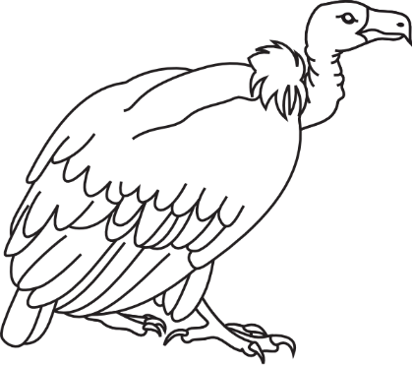

Luister na die opdrag, konsentreer mooi en doen presies wat gevra word. Beantwoord al die vrae mondelings.

**Wolf leer vlieg**

Wolf is moedeloos honger. Elke keer as hy by ‘n dooie dier kom, het Aasvoël lankal die lekkerste vleis afgeëet sodat net die kaal bene vir hom oorbly.

“Ai, Aasvoël,” kla Wolf, “kan jy dan nie vir my sê hoe jy so gou weet as daar iets te ete is nie?”

“Dis maklik, antwoord Aasvoël. “Ek vlieg hoog in die lug en kyk ver oor die aarde uit. Jy kan net tot by die bossies hier voor jou neus sien.”

“Leer my dan ook vlieg,” soebat Wolf. “Goed,” sê Aasvoël. “Kom klim op my rug, dan kyk jy mooi wat ek doen.” Aasvoël sprei sy kragtige vlerke, en Wolf meet net vasklou.

“Sien jy, Wolf?” roep Aasvoël toe hulle hoog oor ‘n lap doringbosse sweef. “Dis maklik. Spring nou af en klap met jou bene soos ek met my vlerke.”

Wolf duik deur die lug, maar hoe hy ook al skop en spartel, hy val soos ‘n klip, reg in die doringbosse.

“Eina!” tjank Wolf terwyl hy tussen die klouende takke uitsukkel.

“Laat dit vir jou ‘n les wees!” roep Aasvoël van bo af. “‘n Dier is gemaak om te loop, en ‘n voël om te vlieg. En as diere probeer vlieg, kom daar moeilikheid.”

^

Beantwoord die volgende vrae mondelings.

1. **Hoekom is wolfso honger?**

Wolf is honger, omdat elke keer as hy by ‘n dooie dier kom, het Aasvoël lankal die lekkerste vleis afgeëet sodat net die kaal bene vir hom oorbly.

1. **Hoe weet Aasvoël so vinnig dat daar iets te ete is?**

Aasvoël vlieg hoog in die lug en kyk ver oor die aarde uit.

1. **Wat wou wolf leer om te doen?**

Wolf wou graag leer om te vlieg.

1. **Wat het Aasvoël vir wolf gese hy moet klap inplaas van vlerke?**

Aasvoël het vir wolg gesê dat hy sy bene moet klap.

1. **Het wolf dit reg gekry om te vlieg? Hoekom nie, verduidelik jou antwoord?**

Nee, wolf kon nie vlieg nie. Hy het geskop en gespartel en soos ‘n klip in die doringbosse geval.

1. **Watter twee diere was in die storie gewees?**

Daar was n wolf en ‘n aasvoël in die storie.

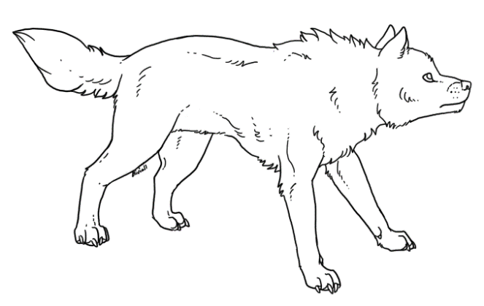

|  |  |  |  |  |
| --- | --- | --- | --- | --- |
| **Luister en Praat Rubriek** | | | | |
|  | **1 - Benodig hulp** | **2 - gedeeltelik** | **3 - goed** | **4 - uitstekend** |
| **Woordeskat en taalgebruik** | Sukkel om effektief te kommuniker a.g.v. beperkte woordeskat. Kan nie homself/haarself uitdruk nie. | Gebruik ‘n beperkte woordeskat. Maak baie grammatikale foute. | Gebruik gepaste woordeskat. Praat in volsinne en gebruik en praat in die korrekte tyd, bv. Verlede, toekomende of hede | Gebruik ‘n uitgebreide woordeskat. Praat in volsinne en gebruik korrekte en goeie taal. Gebruik beskrywende woorde. |
| **Gebruik gepaste volume en intonasie** | Praat te sag of mompel. Moeilik om te verstaan o f hoor | Praat te vinnig. Soms moeilik om te verstaan. | Praat stadig en duidelik. Maklik om te verstaan. Kan die meeste van die tyd duidelik gehoor word. | Praat stadig en duidelik. Kan ten alle tye maklik gehoor en verstaan word. |
| **Inhoud** | Neem nie deel nie. | Beperkte inhoud. Leerkrag moet vrae stel om duidelikheid te kry | Spontaan. Gee genoegsame inhoud wat van die leerder verwag word. | Spontaan en uitgebrei. Inhoud verskaf meer inligting as wat verwag word. |
| **Begripsvaardighede** | Die meeste antwoorde is verkeerd | Die meeste van die antwoorde is korrek. | Al die woorde is korrek. | Al die woorde is korrek. Die leerder kon ook dit in volsinne beantwoord. |
| **Vra vrae vir duidelikheid** | Die leerder moet altyd vrae vra vir duidelikheid omdat hy selde aandag skenk wanneer opdragte gegee word. | Die leerder moet meeste van die tyd vrae vir duidelikheid vra omdat hy/sy omtrent altyd nie aandag skenk wanneer opdragte gegee word nie. | Die leerder hoef die meeste van die tyd nie vrae vir duidelikheid te vra nie, aangesien hy/sy die meeste van die tyd aandag skenk wanneer opdragte gegee word. | Die leerder hoef nooit vrae te vra vir duidelikheid nie, aangesien hy/sy altyd aandag gee wanneer opdragte gegee word. |
|  | | | **Totaal /20** |  |

**Luister en Praat**

**Punte: 10**

Luister na die juffrou se instruksies, konsentreer mooi en voer die opdragte uit.

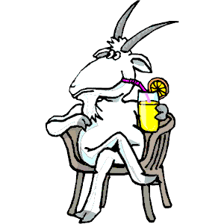Luister na die storie wat juffrou vir jou speel oor “Die bok wat lemonade wou drink”. Vertel dan vir jou juffrou kortliks wat in die storie gebeur het. Juffrou gaan die storie vir jou twee keer speel.

Jy sal volgens die volgende rubriek gemerk word:

|  |  |  |
| --- | --- | --- |
| **Rubriek – Lees en Praat** |  |  |
| 1. Was die leerder instaat om kortliks te vertel wat in die storie gebeur het? | **2** |  |
| 1. Gebruik volume en intonasie terwyl gepraat word. | **2** |  |
| 1. Die leerder kommunikeer effektief en gebruik n uitgebreide woordeskat. | **2** |  |
| 1. Die leerder maak gebruik van gesigsuitdrukkings. | **2** |  |
| 1. Die leerder praat met selfvertroue en maak oogkontak. | **2** |  |
| **Totaal** | **10** |  |

**Aktiwiteit 2**

**Klanke**

**Punte: 30**

^

* 1. Klanke toets:Luister na die woorde wat juffrou se en skryf dit langs die nommers

maat

pit

muur

seun

skeer

bed

1. ____________________
2. ____________________
3. ____________________
4. ____________________
5. ____________________
6. ____________________

**Totaal: ______ / 6**

* 1. Voltooi die sinne deur die woorde in die blok te gebruik.

|  |  |  |  |  |
| --- | --- | --- | --- | --- |
| kaas | beer | vuur | roos | peer |

roos

1. Pappa pluk vir mamma ‘n rooi _____.

vuur

1. Die brandweerman blus die groot _____.

kaas

1. Die klein muis eet die _____.

beer

1. ‘n _____ is baie gevaarlik en kan ‘n mens doodmaak.

peer

1. Die _____ het ‘n aaklige wurm ingehad.

**Totaal: ______ / 5**

* 1. Skryf jou eie woorde in die blok deur die dubbelklanke te gebruik. Jy mag NIE die woorde in die vorige vraag gebruik NIE.

|  |  |  |  |
| --- | --- | --- | --- |
| aa | ee | oo | uu |
| Enige korrekte woorde met dubbelklanke sal aanvaar word. Leerders sal nie ‘n punt ontvang as hulle die woorde in die vorige vraag gebruik nie. | | | |

**Totaal: ______ / 8**

* 1. Kyk na die geskommelde letters. Skommel die letters reg sodat dit n woord vorm en skryf die woord neer.

|  |  |
| --- | --- |
| tka | **kat** |
| nhe | **hen** |
| tam | **mat** |
| deb | **bed** |

**Totaal: ______ / 4**

* 1. Gebruik die volgende letters en bou jou eie woorde. Skryf jou woorde op die lyne.

Moontlike woorde:

1. hen
2. ken
3. hak
4. nek
5. kan

**Totaal: ______ / 3**

* 1. 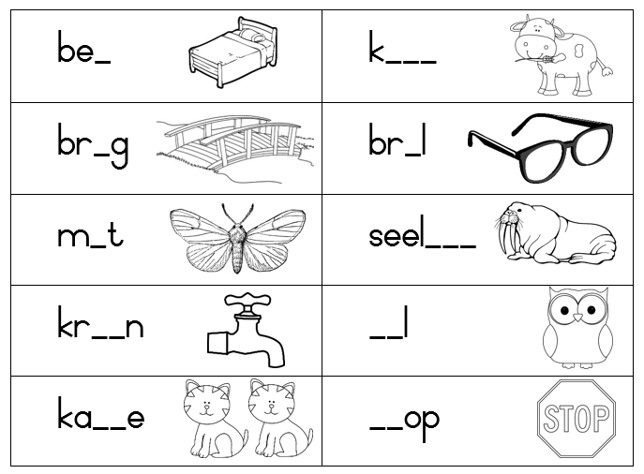 Vul die ontbrekende klanke van die woorde in.

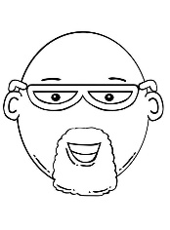

s t

b l

_ _es

_ _op



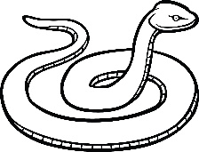

s l

b l

_ _ aar

_ _ang

**Totaal: ______ / 4**

**Aktiwiteit 3**

**Gedeelde lees** - **Interpreteer inligting**

**Punte: 10**

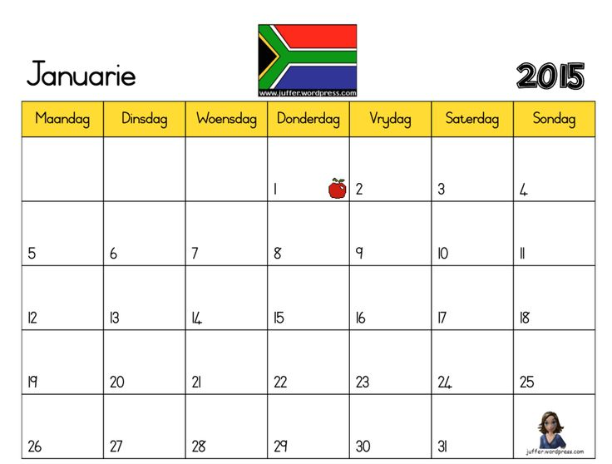

**Beantwoord die volgende vrae oor die kalender:**

1. Watter maand is dit? ___________________________(2)
2. Hoeveel maande is in ‘n jaar? ______________________(2)
3. Watter jaar is dit? ____________________________(2)
4. Omkring die 7de Januarie.
5. Op watter dag is dit? __________________________(2)

2017

Januarie

12

2017

Woensdag

**Totaal 5 x 2 = _____/10**

**Groepbegeleide lees**

**Punte: 10**

Lees hardop uit jou eie boek in groepbegeleide leessessie saam met die onderwyser, d.w.s. die hele groep lees dieselfde storie.

|  |  |  |
| --- | --- | --- |
| **Rubriek – Groepbegeleide lees (Lees uit boeke)** |  |  |
| 1. Word woorde korrek uitgespreek? | **2** |  |
| 1. Verstaan die leerder wat gelees is? | **2** |  |
| 1. Lees die leerder vlot en vloeiend? | **2** |  |
| 1. Is die leerder duidelik hoorbaar en word tempo afgewissel? | **2** |  |
| 1. Word gesigspel en oogkontak gebruik om die teks te verlewendig? | **2** |  |
| **Totaal** | **10** |  |

**Selfstandige lees**

**Punte: 10**

Lees die gediggie hieronder hardop vir jou onderwyser. Onthou om met gevoel te lees.

Weeksdae

Maandae kom met ‘n groot skok

Dinsdae ry my pa sy trok

Woensdae is dit brood en sop

Donderdae speel sussie pop

Vrydae sal niemand haat

Saterdae kuier ek by ‘n maat

Sondae is dit lekker rus

Dan het ons weer lewenslus!

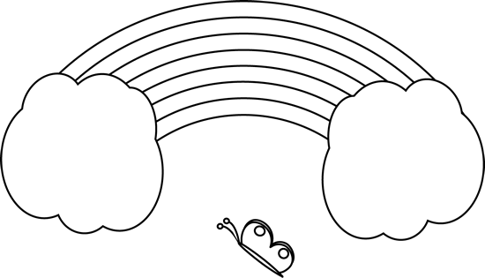

|  |  |  |
| --- | --- | --- |
| **Rubriek – Selfstandige lees** |  |  |
| 1. Word woorde korrek uitgespreek? | **2** |  |
| 1. Verstaan die leerder wat gelees is? | **2** |  |
| 1. Lees die leerder vlot en vloeiend? | **2** |  |
| 1. Is die leerder duidelik hoorbaar en word tempo afgewissel? | **2** |  |
| 1. Word gesigspel en oogkontak gebruik om die teks te verlewendig? | **2** |  |
| **Totaal** | **10** |  |

**Aktiwiteit 4**

**Skriftelike werk**

**Punte: 50**

* 1. Kies een van die persoonlike voornaamwoorde in die blok en voltooi die sinne.

hy sy ek jy my

* + 1. **Sy/Hy/Ek** dra ‘n geel hoed.
    2. **Hy/Sy** het my pen gevat.
    3. Ek en **my** boetie klim boom.
    4. **Hy/Sy** is my maatjie.
    5. Ek eet **my** kos. **Totaal: ____ /5**
  1. Soek die selfstandige naamwoord in elke sin en onderstreep die woord. Onthou daar kan meer as een selfstandige naamwoord wees in ‘n sin.
     1. Die oom by die winkel is vriendelik.
     2. Die kar stop by die robot.
     3. Lisa klim op die klimraam.
     4. Die seun val baie hard met sy fiets.
     5. Ben en David is maats.

**Totaal – ƒ x 10: ____ / 5**

* 1. **Maak ‘n sin met die volgende woorde:**
     1. droom ______________________________________________________________________________________

Leerders se eie antwoorde.

* + 1. bloed

__________________________________________________________________________________

* + 1. bus

__________________________________________________________________________________

* + 1. geel

__________________________________________________________________________________

* + 1. wol

__________________________________________________________________________________

**Totaal: __ /5**

* 1. Kyk na die prente. Nommer die blokkies (1-3) om die regte volgorde van die storie aan te dui.

|  |  |  |
| --- | --- | --- |
| Related image | Image result for egg clipart black and white | Image result for chicken clipart black and white |
| 2 | 1 | 3 |

**Totaal: __ /3**

* 1. Skryf die sinne oor met die korrekte leestekens: Hoofletters en punte.
     1. karla en jana speel in die parkie

**Karla en Jana speel in die parkie.**

* + 1. vandag was dit maandag

**Vandag was dit Maandag.**

* + 1. ek verjaar in desember

**Ek verjaar in Desember.**

* + 1. waar is my nuwe skoene

**Waar is my nuwe skoene?**

* + 1. hy nooi vir ben na sy partytjie toe

**Hy nooi vir Ben na sy partytjie toe.**

**Totaal: ______ / 5**

* 1. Skryf die volgende sinne in die verlede tyd deur te begin met: “Gister het ..”.
     1. Ek koop vir my ‘n lekker roomys.

**Gister het ek vir my ‘n roomys gekoop.**

* + 1. Oupa lees die koerant.

**Gister het oupa die koerant gelees.**

* + 1. Mamma bak ‘n sjokolade koek.

**Gister het mamma ‘n sjokolade koek gebak**.

**Totaal: ______ / 3**

* 1. Skommel die sinne in die regte volgorde.
     1. seun Die hoed dra ‘n

**Die seun dra ‘n hoed.**

* + 1. appel Die rooi is

**Die appel is rooi.**

**Totaal: ______ /2**

* 1. Kyk na die prent en skryf 2 sinne daaroor. Onthou om die korrekte leestekens te gebruik.

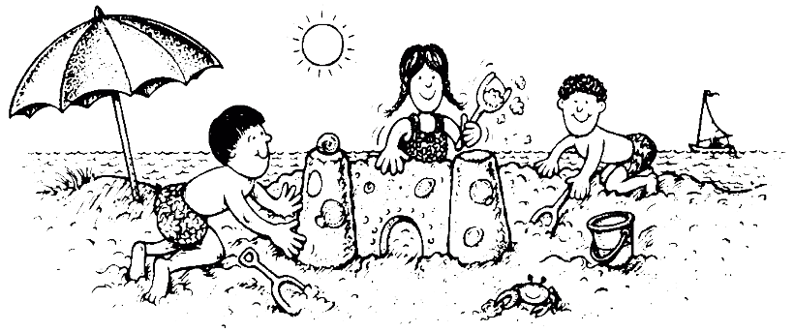

Leerders se eie antwoord.

____________________________________________________________________________________________________________________________________________________________________________

**Totaal: ______ /2**

|  |  |  |
| --- | --- | --- |
| **Rubriek - Taal** |  |  |
| 1. Persoonlike voornaamwoorde | **5** |  |
| 1. Selfstandige naamwoorde | **5** |  |
| 1. Sinnne | **5** |  |
| 1. Volgorde | **3** |  |
| 1. Leestekens | **5** |  |
| 1. Tydsvorme – Verlede tyd | **3** |  |
| 1. Skommel die woorde | **2** |  |
| 1. Sinne oor prent | **2** |  |
| **Totaal** | **30** |  |

**Naweek nuus**

Skryf ‘n kort paragraaf in die blok oor wat die naweek gebeur het. Skryf netjies en leesbaar. Jy mag nie minder as 10 sinne skryf nie.

Onthou begin jou sinne met ‘n hoofletter en eindig met ‘n punt.

My naweek nuus

________________________________________________________________________________________________________________________________________________________________________________________________________________________________________________________________________________________________________________________________________________________________________________________________________________________________________________________________________________________________________________________________________________________________________________________________________________________________________________________________________________________________________________________________________________________________________________________________________________________________________________________________________________________________________________________________________________________________________________________________________________________________________________________________________________________________________________________________________________________________________________________________

|  |  |  |
| --- | --- | --- |
| **Rubriek – Kreatiewe skryfwerk** |  |  |
| 1. **Kwaliteit van paragraaf:**   Uitstekende paragraaf – 8 sinne (8 tot 10 punte)  Goeie paragraaf – 6 sinne ( 5 tot 7 punte)  Onsamehangend – 4 sinne ( 3 tot 4 punte)  Swak - ( 1 tot 2 punte) | **10** |  |
| 1. Netheid van skryfwerk | **2** |  |
| 1. Kreatiwiteit | **5** |  |
| 1. Taalgebruik   (Kyk na spelfoute, die gebruik van leestekens en hoofletters.) | **3** |  |
| **Totaal** | **20** |  |

**Aktiwiteit 5**

**Skrif en hantering van skryfgereedskap**

**Punte: 15**

Skryf die volgende paragraaf hieronder op die lyntjies oor.

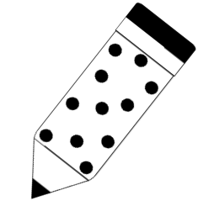Tussen die bosse van die Kruger-Wildtuin woon daar ‘n reusedier. Ja, jy het reg geraai - dit is ‘n olifant! Haar naam is Tonga. Sy woon saam met baie ander diere in een van die kampe in die wildtuin.

________________________________________________________________________________________________________________________________________________________________________________________________________________________________________________________________________________________________________________________________________________________________________________________________________________________________________________________________________________________________________________________________________________________________________________________________________________________________________________________________________________________________________________________________________________________________________________________________________________________________________________________________

|  |  |  |
| --- | --- | --- |
| **Rubriek – Skrif** |  |  |
| 1. Korrekte lettervorming van kleinletters | **3** |  |
| 1. Korrekte lettervorming van hoofletters | **3** |  |
| 1. Vorm van boonste en onderste sone van letters korrek – (raak letters bo en onder korrek) | **3** |  |
| 1. Skriftelike taakvoltooiing t.o.v die voorgeskewe tyd (Werkstempo) | **3** |  |
| 1. Algemene netheid van skrif | **3** |  |
| **Totaal** | **15** |  |